**SAMRO**

T**ECHNOLOGIES**

**Corp Compact pentru iluminat Stradal cu LED si Panou Solar**

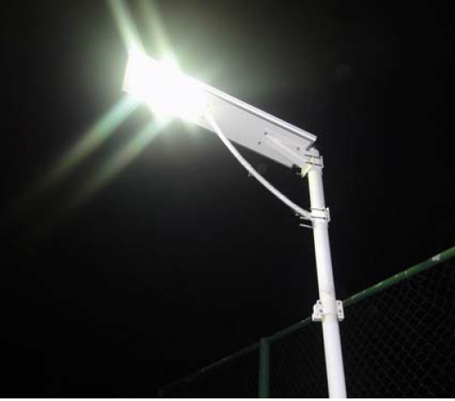

**Prezentare Generala**

Corp Compact pentru iluminat stradal cu LED si panou solar. Este utilizat in domeniul iluminatului stradal oferind autonomie din punct de vedere al alimentarii cu energie electrica. Deopotriva pentru mediul urban sau rural, poate fi utilizat si in iluminatul de comunale, drumuri judetene, parcari de suprafata si zone de depozitare izolate. Se monteaza inclusiv pe stalpi existenti inlocuind corpurile vechi dar, fara sa mai utilizeze energie electrica de la retea. Poate fi montat pe orice tip de stalp prin adaptari mecanice.

**Varianta 1, tip CSL1812**

* Corp de iluminat cu LED 12W, 120 ° unghi de dispersie (fata inferioara)
* Panou Solar Mono-Si, 18 Whp, Eficienta:15% -16% (fata superioara)
* Baterii Li-Ion, accumulatori fara intretinere 12V, 6 A
* Controller Solar cu detector de miscare si senzor crepuscular
* Kit de montaj pentru brat de montaj pe stalp

**Parametrii functionali:**

* Stralucire maxima:1300 lumeni, >100 lm/W-1m
* Perioada de lucru: 8-9 h/zi, la o incarcare completa de min. 6 ore clar solar
* Dimensiuni: 515x320x52 mm
* Contine detector de miscare, raza actiune min.16-20 mp, IP 65,
* functioneaza 2 zile fara soare, la o incarcare prealabila de clar solar min.6 ore (radiatie solara min.1000W/**㎡**), inaltime de montaj 3-4 m
* durata de viata baterii, ~4 ani
* durata de viata corp de iluminat >30000 ore
* durata de viata panou solar, 20 ani
* durata de viata echipamente electronice, 8-10 ani
* garantie sistem instalat , 2 ani

Echipamentul va functiona in regim normal la aprindere controlata de senzorul crepuscular la 1/3 din intensitatea stralucirii maxime iar, in urma detectiei de miscare pe raza stalpului de iluminat aprinzandu-se, la stralucire maxima. Dupa aprox. 1 min de la incetarea detectiei de miscare corpul cu LED trece inapoi la 1/3 din stralucirea maxima. Corpul de iluminat se va stinge o data cu aparitia luminii diminetii.

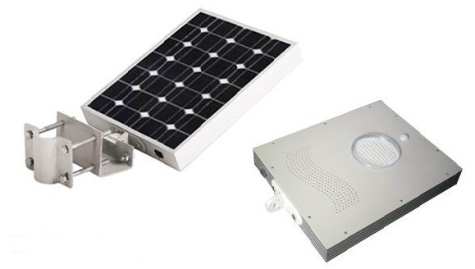

**Pret/buc. fara TVA………………………………………………………………296 USD**

**Varianta 2, tip CSL3015**

* Corp de iluminat cu LED 15W, 120 ° unghi de dispersie (fata inferioara)
* Panou Solar Mono-Si,30 Whp, Eficienta:15% -16% (fata superioara)
* Baterii Li-Ion, accumulatori fara intretinere 12V, 12 A
* Controller Solar cu detector de miscare si senzor crepuscular
* Kit de montaj pentru brat de montaj pe stalp incorporat

**Parametrii functionali:**

* Stralucire maxima:1650 lumeni, >100 lm/W-1m
* Perioada de lucru: 8–9 h/zi, la o incarcare completa de min. 6 ore clar solar
* Dimensiuni: 650x350x60 mm, greutate:9 Kg, IP 65
* Contine detector de miscare, raza actiune min.20 mp
* functioneaza 2 zile fara soare, la o incarcare prealabila de clar solar min.6 ore (radiatie solara min.1000W/**㎡**), inaltime de montaj 4 m
* durata de viata baterii, ~4 ani
* durata de viata corp de iluminat >30000 ore
* durata de viata panou solar, 20 ani
* durata de viata echipamente electronice, 8-10 ani
* garantie sistem instalat , 2 ani

Echipamentul va functiona in regim normal la aprindere controlata de senzorul crepuscular la 1/3 din intensitatea stralucirii maxime iar, in urma detectiei de miscare pe raza stalpului de iluminat aprinzandu-se, la stralucire maxima. Dupa aprox. 1 min de la incetarea detectiei de miscare corpul cu LED trece inapoi la 1/3 din stralucirea maxima. Corpul de iluminat se va stinge o data cu aparitia luminii diminetii.

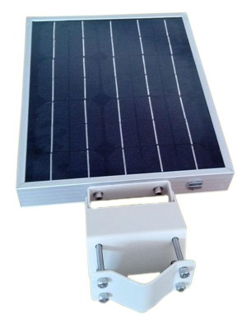 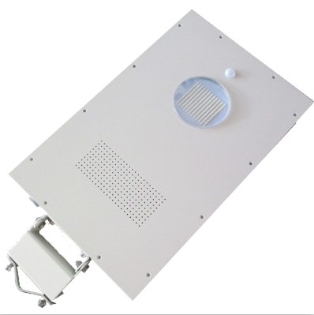

**Pret/buc. fara TVA………………………………………………………………392 USD**

**Varianta 3, tip CSL6030**

* Corp de iluminat cu LED 30W, 120 ° unghi de dispersie (fata inferioara)
* Panou Solar Mono-Si, 60 Whp, Eficienta:15% -16% (fata superioara)
* Baterii Li-Ion, accumulatori fara intretinere 12V, 21 A
* Controller Solar cu detector de miscare si senzor crepuscular
* Kit de montaj pentru brat de montaj pe stalp incorporat

**Parametrii functionali:**

* Stralucire maxima:4400 lumeni, >110 lm/W-1m
* Perioada de lucru: 8–9 h/zi, la o incarcare completa de min. 6 ore clar solar
* Dimensiuni:1180x325x140 mm, greutate:20 Kg, IP 65
* Contine detector de miscare, raza actiune min.25 mp
* functioneaza 2 zile fara soare, la o incarcare prealabila de clar solar min.6 ore (radiatie solara min.1000W/㎡), inaltime de montaj 5-6 m
* durata de viata baterii, ~4 ani
* durata de viata corp de iluminat >30000 ore
* durata de viata panou solar, 20 ani
* durata de viata echipamente electronice, 8-10 ani
* garantie sistem instalat , 2 ani

Echipamentul va functiona in regim normal la aprindere controlata de senzorul crepuscular la 1/3 din intensitatea stralucirii maxime iar, in urma detectiei de miscare pe raza stalpului de iluminat aprinzandu-se, la stralucire maxima. Dupa aprox. 1 min de la incetarea detectiei de miscare corpul cu LED trece inapoi la 1/3 din stralucirea maxima. Corpul de iluminat se va stinge o data cu aparitia luminii diminetii.

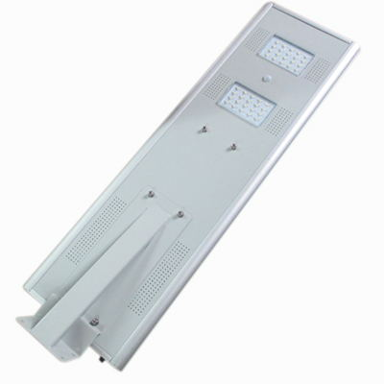 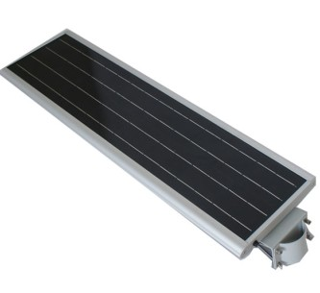

**Pret/buc. fara TVA………………………………………………………………825 USD**

**Avantaje:**

* Nu consuma energie electrica de la retea,
* Nu contine sau emite materiale toxice
* Nu rugineste,
* Manopera de montaj si punere in functiune redusa,
* Nu utilizeaza cabluri sau servicii de instalare ale acestora,
* Utilizeaza energie solara,
* Nu mai exista factura de energie electrica aferenta iluminatului public, in acea zona,
* Costurile de intretinere sunt reduse cu pana la 50%, acestea referindu-se numai la curatare si verificare periodica.
* Durata de viata de 3 ori mai mare fata de corpurile cu descarcare in gaze inerte,
* Amortizarea investitiei numai din economie la costul de energie electrica in max. 5 ani., nefiind luate in calcul costurile legate de activitatea de intretinere si reparatii accidentale.

